**La obra clásica sobre los Tercios españoles**

**Desperta Ferro Ediciones**

**“Es una magnífica noticia que se rescate este clásico, porque *De Pavía a Rocroi*es una obra maestra, imprescindible en toda buena biblioteca histórica. Con este libro espléndido, Julio Albi consiguió un relato fascinante del auge y ocaso de la que fue mejor infantería del mundo” Arturo Pérez-Reverte**

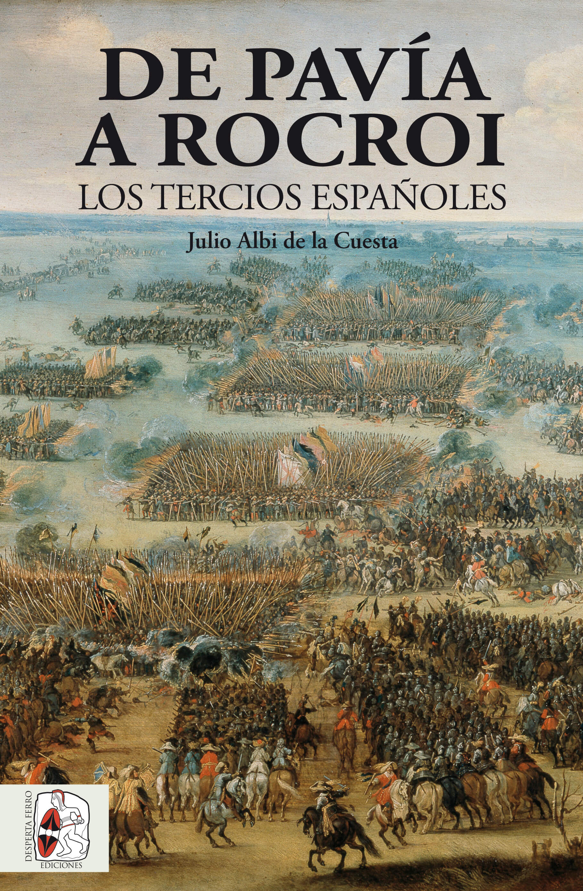

**28-11-2017** – La editorial Desperta Ferro Ediciones recupera ***De Pavía a Rocroi. Los Tercios españoles***, una obra clásica y de plena vigencia sobre los Tercios de [Julio Albi de la Cuesta](https://www.despertaferro-ediciones.com/autor/julio-albi-la-cuesta/).

Si, siguiendo a Clausewitz, la guerra es la continuación de la política por otros medios, habría que considerar a los tercios como un instrumento esencial de la política de los Austrias. Macedonia tuvo sus falanges. Roma, sus legiones. Y España, sus tercios. Siempre mal pagados, siempre blasfemando bajo los coletos atravesados por una cruz roja, los tercios enmarcan con sus picas un período fulgurante de la historia de España, para acabar muriendo bajo sus banderas desgarradas en una larga agonía en los campos de batalla europeos y, de forma más dolorosa, en la memoria de sus compatriotas. De ahí el colosal aporte historiográfico que supuso la publicación en 1999 de ***De Pavía a Rocroi. Los tercios españoles***, de **Julio Albi de la Cuesta**, una obra seminal que recuperaba del olvido a “aquellos hombres que fueron tan famosos y temidos en el mundo, los que avasallaron príncipes, los que dominaron naciones, los que conquistaron provincias, los que dieron ley a la mayor parte de Europa”. Desperta Ferro Ediciones reedita este clásico imprescindible e imperecedero que plantea un recorrido por la historia de los tercios, célebres soldados de infantería de la Monarquía Hispánica, desde sus orígenes y nacimiento en los albores de la modernidad hasta su injustificada transformación con el cambio dinástico a comienzos del siglo XVIII, por su organización, armamento y tácticas, por la vida cotidiana, el espíritu de cuerpo y la disciplina y, por supuesto, por su experiencia de combate ya en los mortíferos campos de batalla, ya en las penosas trincheras de asedio, ya en los traicioneros puentes de las armadas. Y lo hace imprimiendo su sello de marca, dotando a *De Pavía a Rocroi. Los tercios españoles* de vívidas imágenes y una detallada cartografía histórica ausentes en la edición original, y un prólogo a la presente edición de otro gran pionero en historia militar, Enrique Martínez Ruiz, catedrático de Historia Moderna en la Universidad Complutense de Madrid.

El libro estará **disponible el** **viernes 1 de diciembre**. Pincha en este [enlace](https://www.despertaferro-ediciones.com/revistas/numero/de-pavia-a-rocroi/) para obtener más información sobre la obra y [aquí](https://www.despertaferro-ediciones.com/descargas/#catalogo-de-publicaciones) para consultar nuestro catálogo.

**Contacto y entrevistas:**

Javier Gómez Valero - Comunicación  
Tel.  658 160 824 - comunicacion@despertaferro-ediciones.com

**Sobre Desperta Ferro Ediciones**

Desperta Ferro Ediciones es una editorial independiente fundada en 2010 por tres historiadores que decidieron hacer de su vocación, la Historia, un modo de vida y apostar por un producto cultural de calidad y en papel. Actualmente la editorial cuenta con cuatro cabeceras de revistas (*Desperta Ferro Antigua y Medieval*, *Desperta Ferro Historia Moderna*, *Desperta Ferro Contemporánea* y *Arqueología e Historia*) y desde 2015 con una línea de libros en la que, en apenas dos años, han visto la luz una quincena de títulos entre los que destacan obras de referencia como *Ciudades del Mundo Antiguo*, de Jean Claude Golvin, *La guerra en Grecia y Roma*, de Peter Connolly o *Choque de titanes. La victoria del Ejército Rojo sobre Hitler*, de David Glantz (catálogo completo [aquí](https://www.despertaferro-ediciones.com/descargas/#catalogo-de-publicaciones)). De esta forma, lo que comenzó como un modelo de autoempleo se ha convertido en un motor de generación de puestos de trabajo ya que, en la actualidad, Desperta Ferro Ediciones cuenta con quince profesionales en plantilla y decenas de colaboradores externos.

**NOTA DE PRENSA**

**wwww.despertaferro-ediciones.com**

**www.despertaferro-ediciones.com**

**www.despertaferro-ediciones.com**